Differenzdrucksensor mit Analogausgang
All-in-One-Lösung von IPF

Wo andere zwei Geräte benötigen, erledigt der DW46310L von IPF das mit einer kompakten Lösung.

Der Differenzdrucksensor DW46310L wurde für die kontinuierliche Überwachung der Filter von Druckluftanlagen und Flüssigkeiten der Fluidgruppe 2 entwickelt. Der Sensor ermöglicht es hierzu über zwei integrierte Steckanschlüsse für Schlauchleitungen (6mm), eine Messleitung vor und eine unmittelbar hinter der Filteranlage zu installieren. Der Druckdifferenz zwischen den beiden Messpunkten wird direkt im Sensor im Bereich von 0 bis 1,6bar skaliert und als Analogsignal (4…20mA) ausgegeben.

Die bereits an einem Befestigungswinkel vormontierte All-in-One-Lösung von IPF lässt sich sehr einfach montieren und in Betrieb nehmen. Aufgrund der kontinuierlichen Überwachung ermöglicht der DW46310L den rechtzeitigen Austausch der Filterelemente und verhindert hierdurch u.a. Druckabfälle mit einhergehenden Energieverlusten. Der DW46310L sichert somit eine konstant hohe Druckluftqualität und eine stets hohe Verfügbarkeit der Druckluftanlage, wobei die Filterelemente spätestens bei einem Differenzdruck von >350bar ausgetauscht werden sollten. Ausgenommen hiervon sind Aktivkohlefilter.

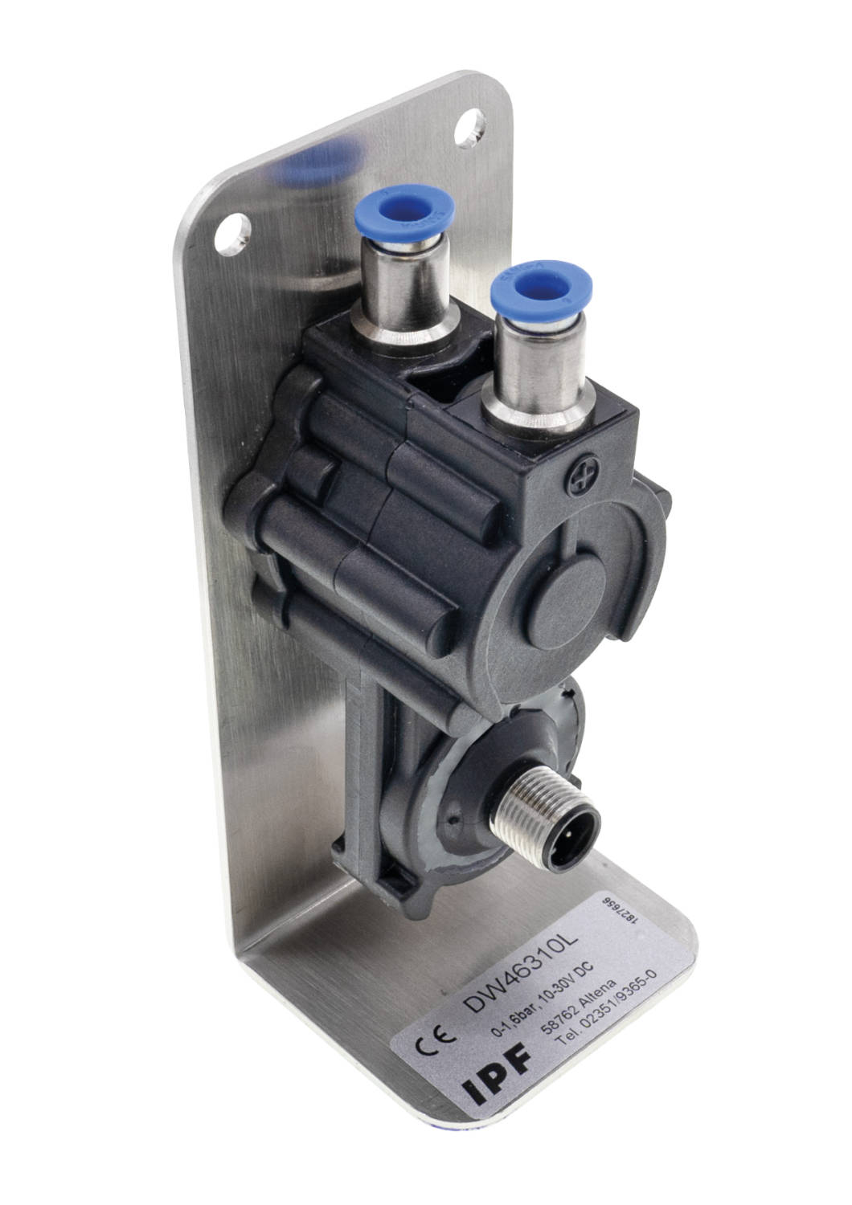
Bildunterschrift: All-in-One: Der Diffenzdrucksensor DW46310L von IPF mit Analogausgang und M12-Steckverbinder für den elektrischen Anschluss hält einem maximalen Betriebsdruck bis 10bar stand und ermöglicht die kontinuierliche Überwachung der Filter von Druckluftanlagen. (Bild: ipf electronic gmbh)

ÜBER IPF ELECTRONIC
Sensoren vom Feinsten
Wenn HIGH-TECH zu HIGH-END wird.

Im deutschsprachigen Raum stehen wir seit mehr als vier Jahrzehnten für Hochleistungs-Sensoren in der Automatisierungstechnik. Wir legen Wert auf höchste Qualität und produzieren nach wie vor selbst am Hauptstandort in Altena im Sauerland.
Wir sind die ipf electronic und machen mehr als nur unseren Job. Wir denken weiter, innovativer, nachhaltiger und bleiben dabei sympathisch. Wir sitzen im Sauerland, einer der innovativsten Regionen des Landes. Unsere Produkte sind präzise, intelligent, technisch ausgereift und vielseitig einsetzbar. Unsere 140 Mitarbeiter leben Service, auch nach den üblichen Geschäftszeiten.
Mit unserer großen Produktvielfalt, hohen Problemlösungskompetenz und starken Serviceorientierung sind wir als Top-Lieferant in der industriellen Sensorik einzigartig. Permanente Forschung und Entwicklung spielen eine ebenso gewichtige Rolle, wie die Weiter- und Fortbildung von Mitarbeitern und Führungskräften. Unser 1982 gegründetes Unternehmen wird bis heute in zweiter Generation familiengeführt. Beim Umweltschutz und nachhaltigen Umgang mit Ressourcen legen wir besondere Maßstäbe an.

KONTAKT
ipf electronic gmbh
Rosmarter Allee 14
58762 Altena
info@ipf.de
www.ipf.de


PRESSEKONTAKT
Martinus Menne
Waldweg 8 ● 57489 Drolshagen
Tel +49 2761 8288861
mm@technikredaktion.de
www.technikredaktion.de

